報道関係者各位 2018年3月20日
創業180年以上の伝統を誇る、
UK発の高級レザー製品ブランド「WOLF」
「1834 Watch Winder Safe」をBASELWORLDにて展示
・ウォッチワインダー搭載の金庫「1834 Watch Winder Safe」コレクション
・スマートフォンアプリによるコントロールに対応、安全基準のUL認証を取得
・BASELWORLDのWOLFブースにおいて展示予定

1834年に創業され、180年以上の伝統を誇る、UK発の高級レザー製品ブランド「WOLF」（Wolf Designs社、本社:アメリカ ロサンゼルス）は、2018年3月22日から3月27日までスイス・バーゼルにて開催される、世界最大の時計・ジュエリーの展示会「BASELWORLD」に出展します。WOLFブースでは、UL認証を取得し、スマートフォンのアプリでコントロールが可能な、金庫式のウォッチワインダーである「1834 Watch Winder Safe」コレクションや、レディース向けジュエリーボックスの最新コレクションなどが展示される予定です。
WOLFブースは、BASELWORLD会場の「HALL 2 - J16」となります。

■1834 Watch Winder Safe Collection
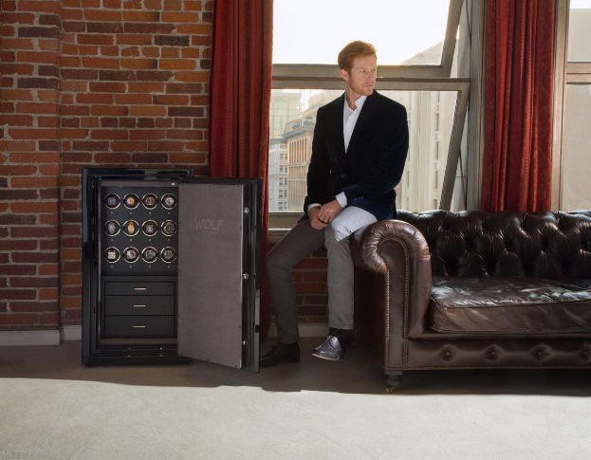
「1834 Watch Winder Safe Collection」は、腕時計やジュエリーを安全に保存・保管するため、UL認証を取得した金庫です。
内部にはBluetooth接続に対応し、スマートフォンのアプリでコントロールが可能なウォッチワインダーが搭載され、腕時計をコレクションするために最適なデザインを誇ります。
ラインナップは、ウォッチワインダーを12ピース搭載した「Atlas」、8ピース搭載した「Vanguard」、2ピース搭載した「Orion」の3モデルです。
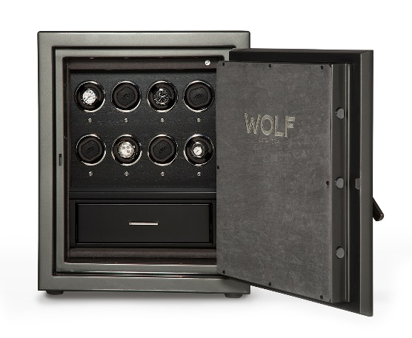

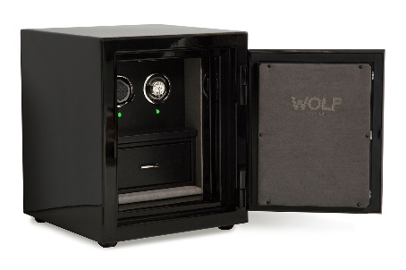

■WOLF BASELWORLD 2018 e-Catalogue:
https://www.baselworld.com/en-US/E-Catalogue.aspx?me=131208

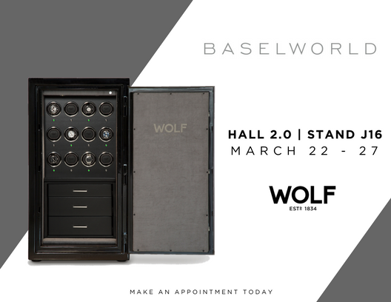

■ブランド紹介: WOLFについて
1834年にドイツ人銀細工師フィリップ・ウルフ1世によって創業されたWOLFは、1960年代にイングランドに工場を開設し、ヨーロッパ及び北米の市場に向けた製品を製造してきました。現在、イギリス、アメリカ、香港にオフィスを持ち、WOLF製品は全世界で2500を越える店舗において販売されています。
ウルフ家5世代に渡る伝統を誇るブランドは、現在サイモン・フィリップ・ウルフ5世CEOの指揮によって、高級ジュエリーボックス、ウォッチワインダーのマーケットリーダーとして、革新的なデザインと特許技術を兼ね備えた製品を発表し続けています。

###

About WOLF
1834年創業。180年以上の伝統を誇るイギリスの高級レザー製品ブランドとして、優れたデザインを備えたハンドメイドのジュエリーボックス、ウォッチワインダー、ウォッチボックスを設計/製造しています。WOLF家5世代に渡る家族経営を続け、現在はロサンゼルスのオフィスを本社として、革新的かつ優れたウォッチワインダーとジュエリーボックスを開発しています。
・日本公式ウェブサイト： http://www.wd-jp.com
・グローバルウェブサイト： https://www.wolf1834.com
https://www.wolf1834.co.uk

本リリースに関するお問合せ先:
WOLF日本総代理店 株式会社ゲート 営業企画部
担当:
大野 takahisa.ohno@gate.co.jp
金子 kaneko@gate.co.jp
〒101-0047 東京都千代田区内神田1丁目18番13号 内神田中央ビル8階
TEL:03-5820-5287/FAX:03-5280-5290

